สรุปรายงานการเข้าร่วมสังเกตการณ์
กิจกรรมงานแถลงข่าว “ภูเก็ต: สุขภาวะเพื่อชีวิตแห่งอนาคต "Phuket: Health for Future of Life"
วันที่ 12 พฤศจิการยน 2565 โรงแรมโบทลากูน จังหวัดภูเก็ต
นางสาวขวัญณพัทสร ชาญทะเล ผู้ประเมินทีมขับเคลื่อนงานกองทุนจังหวัดภูฌก็ต ได้เดินทางเข้าร่วมสังเกตการณ์กิจกรรมงานแถลงข่าว “ภูเก็ต: สุขภาวะเพื่อชีวิตแห่งอนาคต "Phuket: Health for Future of Life" สาระสำคัญสรุปได้ดังนี้
1.การจัดโครงการโครงการบูรณาการความร่วมมือเพื่อความมั่นคงทางมนุษย์และสุขภาพในระดับจังหวัด“ภูเก็ต: สุขภาวะเพื่อชีวิตแห่งอนาคต "Phuket: Health for Future of Life" เป็นความร่วมมือระหว่างองค์การบริหารส่วนจังหวัดภูเก็ตรวมกับสำนักงานกองทุนสนับสนุนการสร้างเสริมสุขภาพ (สสส.) สถาบันนโยบายสาธารณะ มหาวิทยาลัยสงขลานครินทร์ วิทยาเขตหาดใหญ่ และคณะเทคโนโลยีและสิ่งแวดล้อม มหาวิทยาลัยสงขลานครินทร์ วิทยาเขตภูเก็ต
2. ผู้ประเมินได้รับฟังและเสวนาเกี่ยวกับโครงการบูรณาการความร่วมมือเพื่อความมั่นคงทางมนุษย์และสุขภาพในระดับจังหวัด ภูเก็ต : สุขภาวะเพื่อชีวิตแห่งอนาคต “Phuket : Health for Future of Life” ซึ่งพอสรุปรายละเอียดวัตถุประสงค์ของโครงการเพื่อสานพลัง สร้างความร่วมมือไปสู่การสร้างสุขภาวะของ จ.ภูเก็ต ในอนาคต โดยบูรณาการทุกภาคส่วนในการส่งเสริมสุขภาพ สร้างเป้าหมายการเป็นภาคใต้แห่งความสุขเป็นต้นแบบการร่วมกันระหว่างภาครัฐ ท้องถิ่น ภาคประชาชน ภาคเอกชน วิชาการ ขับเคลื่อนนโยบายสาธารณะระดับตำบล อำเภอ จังหวัด เขตสุขภาพ ส่งเสริมออกกำลังกาย การกินอาหารที่ดี สร้างอนามัยสิ่งแวดล้อม รวมถึงการสร้างสุขภาวะในกลุ่มเด็ก เยาวชน ผู้สูงอายุ ผู้พิการ ผู้ด้อยโอกาส และกลุ่มเปราะบาง เพื่อสร้างสุขภาวะแห่งอนาคตของคนภูเก็ต ซึ่งสอดคล้องกับยุทธศาสตร์การพัฒนาสุขภาพ มุ่งสู่การเป็น Medical & Wellness Hub วางรากฐานระบบสุขภาพอย่างทั่วถึง และมีประสิทธิภาพควบคู่กันไปด้วย ภายใต้แนวคิด “เมืองแห่งความผูกพันผู้คนสู่สุขภาพโลก” สร้างสุขภาพดีอย่างยั่งยืน ลดความเหลื่อมล้ำ สร้างความเท่าเทียม เป็นต้นแบบระบบสุขภาพชุมชนเมือง และยกระดับสู่เมืองท่องเที่ยวเชิงสุขภาพ
3.กิจกรรมแถลงข่าวเป็นสร้างการรับรู้และ Kick Off โครงการ ซึ่งมีผู้ข้าร่วมงานจากภาครัฐ ภาคเอกชน ภาคประชาชน ภาคประชาสังคมและภาควิชาการ รวมทั้งสื่อมวลชนจากภายในและภายนอกจังหวัด จำนวน 400 คน ซึ่งนั้บว่าเป็นความสำเร็จในการสร้างการรับรู้
4.ผู้ประเมินติดตามประเมินผลการจัดงานโดยการสังเกตการณ์และการสอบถามพูดคุย พบว่า รูปแบบการจัดงานน่าสนใจ มีการเชิญภาคีเครือข่ายทุกภาคส่วน และภาคีเครือข่ายสนใจงานกองทุนและอยกร่วมงานแต่ยังไม่ทราบลายละเอียดขั้นตอนการขอเข้าร่วมโครงการและเงื่อนไขต่าง ๆ จำนวนข่าวและภาพข่าวที่สื่อมวลชนนำปเผยแพร่มีทั้งในท้องถิ่น ภูมิภาคและสื่อส่วนกลางทั้ง Online และ offline
5. ปัญหาและอุปสรรคและข้อเสนอแนะในการจัดแถลงข่าว พบว่า การประสานข้อมูลกับหน่วยงานที่เกี่ยวข้องยังไม่สมบูรณ์ เช่น การเก็บข้อมูลหรือสร้างฐานข้อมูลผู้ที่ลงทะเบียนเพื่อเข้ามาร่วมเป็นเครือข่ายในระบบออนไลน์ เช่น Line หรือการให้ผู้เข้าร่วมกดไลค์เพจของโครงการ เป็นต้น แนะนำทบทวนการดำเนินงาน / สรุปปัญหาและอุปสรรคในการแถลงข่าวเป็นรายงาน เพื่อนำมาปรับปรุงการดำเนินงานในครั้งต่อไป
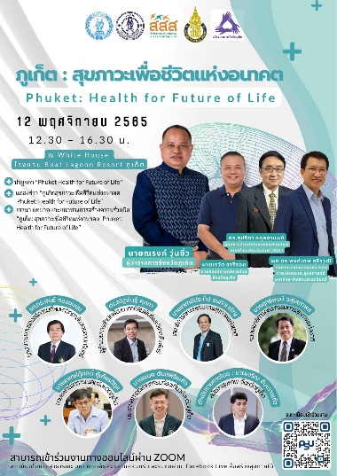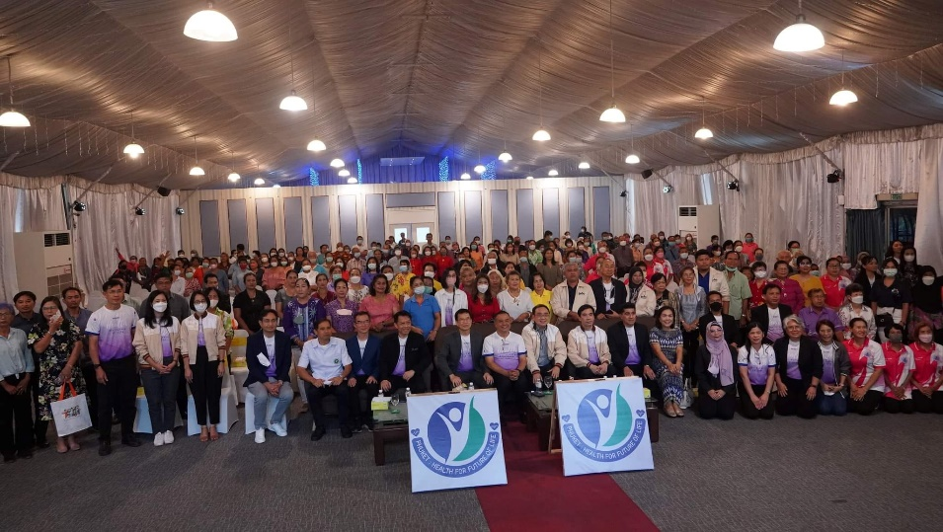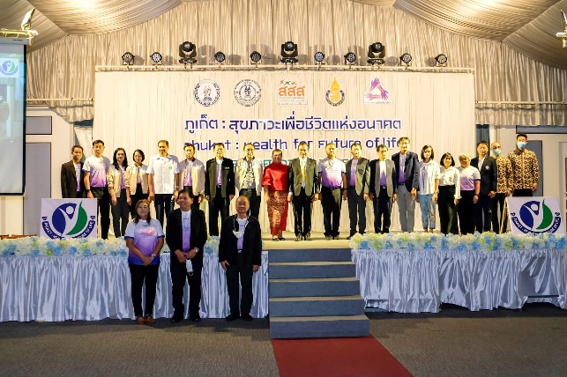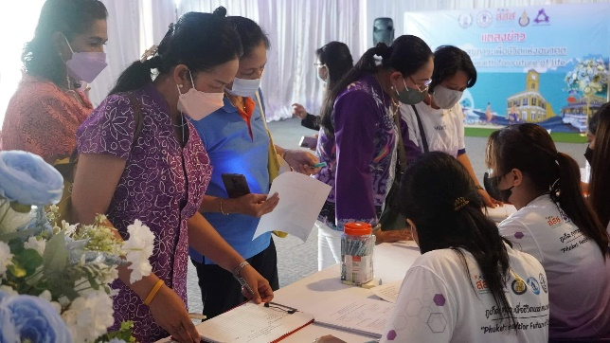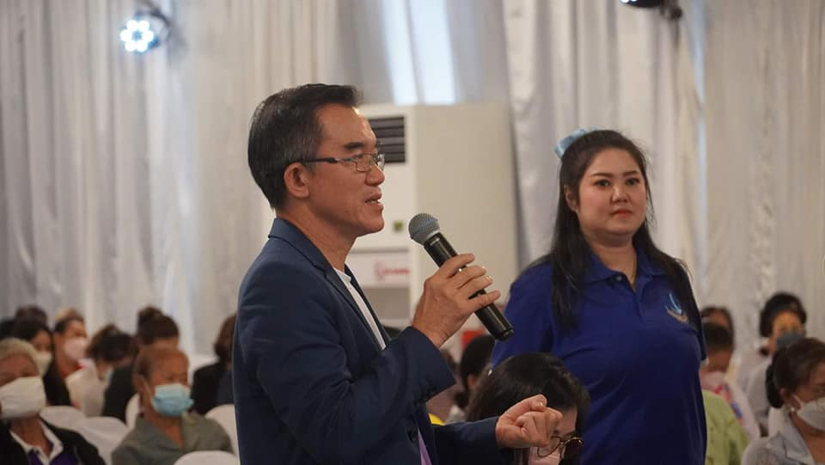
ภาพบรรยากาศกิจกรรมงานแถลงข่าว “ภูเก็ต: สุขภาวะเพื่อชีวิตแห่งอนาคต "Phuket: Health for Future of Life"
วันที่ 12 พฤศจิการยน 2565 โรงแรมโบทลากูน จังหวัดภูเก็ต

